Профилактические рейды «Мото» 2015 года.

Профилактический рейд "Мото" берет свое начало с 13 по 17 мая 2015 года и продлится с 01 до 14 июня текущего года.
Основная цель данных профилактических рейдов – соблюдение водителями мотоциклов, квадрациклов, мопедов, скутеров ПДД РФ, предупреждение ДТП с их участием.
Езда без шлема и прав, на незарегистрированном транспорте, превышение скорости – это далеко не полный перечень нарушений, которые позволяют себе совершать многие из водителей мототранспорта, кроме того отсутствие опыта и навыка у «малолетних» водителей, управляющих мопедами, скутерами и т.д., как правило приводит к печальному результату…

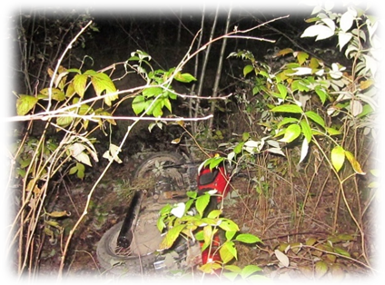
Госавтоинспекция г. Суоярви обращается ко всем владельцам мототранспорта с убедительной просьбой быть предельно внимательными на дороге, всегда использовать мотошлемы, ни в коем случае не нарушать нормы дорожной безопасности, в первую очередь, соблюдать скоростной режим и правила маневрирования. Водителям же автомобилей следует проявлять уважение ко всем участникам дорожного движения, и, особенно, к порой непредсказуемым владельцам двухколесных транспортных средств.

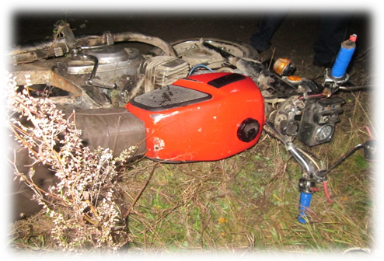
Данные мероприятия проводятся по утрам и вечерам. Инспекторы ГИБДД проверяют необходимые документы - наличие водительского удостоверения соответствующей категории, свидетельства о регистрации транспортного средства, полиса ОСАГО. Помимо этого, инспектор по пропаганде ОГИБДД ОМВД России по Суоярвскому району будет проводить профилактические беседы о необходимости соблюдения ПДД и использования защитной экипировки в образовательных учреждениях Суоярвского района, а также в летних пришкольных лагерях.

ОГИБДД ОМВД России по Суоярвскому району

Фотографии с места ДТП с участием несовершеннолетнего водителя
от 02.10.12014 года

